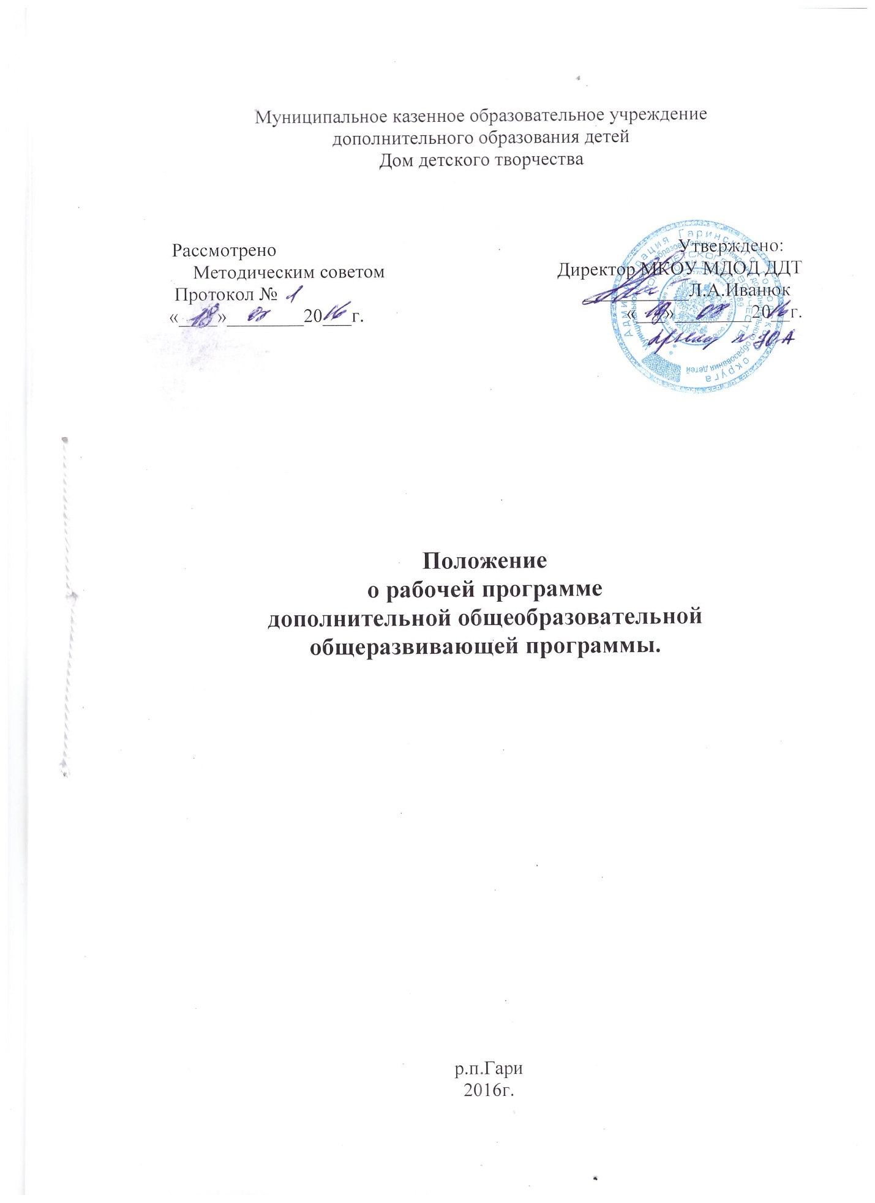

1. Общие положения
1.1. Положение о рабочей программе дополнительной общеобразовательной общеразвивающей программы (далее – рабочая программа) МКОУКМ ДОД ДДТ (далее – Положение) регламентирует порядок разработки, утверждения и реализации рабочих программ педагогов дополнительного образования.
1.2. Настоящее Положение разработано в соответствии с требованиями с п. 1 ч. 1 ст. 48 Федерального закона Российской Федерации от 29 декабря 2012 г. № 273-ФЗ «Об образовании в Российской Федерации», обязывающими педагогических работников осуществлять свою деятельность на высоком профессиональном уровне, обеспечивать в полном объеме реализацию преподаваемых учебных предмета, курса, дисциплины (модуля) в соответствии с утвержденной рабочей программой, а также другими нормами ФЗ «Об образовании в Российской Федерации», Приказом Министерства образования и науки Российской Федерации от 29 августа 2013 г. № 1008 «Об утверждении Порядка организации и осуществления образовательной деятельности по дополнительным общеобразовательным программам», Уставом МКОУ ДОД ДДТ (далее – Учреждение).
1.3. Рабочая программа является неотъемлемой частью дополнительной общеобразовательной программы и обязательным документом педагога дополнительного образования.
2. Цель, задачи и функции рабочей программы

2.1. Цель рабочей программы – определение объема, содержания, планируемых результатов дополнительной общеобразовательной программы на учебный год для конкретной группы обучающихся с учетом приоритетов деятельности учреждения и самого детского объединения.
2.2 Задачи рабочей программы:
− дать представление о практической реализации дополнительной общеобразовательной программы;
− определить порядок, объем, содержание изучения разделов и тем дополнительной общеобразовательной программы с учетом целей, задач и особенностей образовательного учреждения, контингента обучающихся на конкретный учебный год.

2.3. Функции рабочей программы:
− нормативное регулирование (рабочая программа является нормативным документом, обязательным для выполнения в полном объеме);
− целеполагание (рабочая программа конкретизирует задачи учебно-воспитательного процесса по конкретному году обучения для каждой группы обукчающихся в соответствии с целью дополнительной общеобразовательной программы);
− определение (отбор) содержания образования (в рабочей программе фиксируется объем содержания, подлежащего усвоению обучающихся);
− процессуальная (рабочая программа определяет логическую последовательность усвоения содержания дополнительной общеобразовательной программы).

3. Структура рабочей программы
3.1. Рабочая программа является формой представления дополнительной общеобразовательной программы конкретного года обучения как целостной системы, отражающей внутреннюю логику организации учебно-воспитательного процесса, и содержит обязательные следующие структурные элементы (Приложение 1):

-результаты освоения курса внеурочной деятельности;
-содержание курса с внеурочной деятельности указанием форм организации и видов деятельности;
-тематическо6е планирование.
3.1.1. Титульный лист - структурный элемент рабочей программы, представляющий общие сведения о программе, считается первым, но не нумеруется. Шрифт Times New Roman, 14 пт.
На титульном листе указывается:
− полное название учреждения в соответствии с Уставом;
− Заголовок: «Рабочая программа дополнительной общеобразовательной программы “… (название образовательной программы)”»;
− учебный год, на который составлена рабочая программа;
− фамилия, имя, отчество педагога дополнительного образования с указанием должности, место для подписи педагога;
− номер учебной группы, год обучения.

В левом верхнем углу указывается информация о рассмотрении и принятии рабочей программы на Методическом совете, в правом верхнем углу – информация об утверждении рабочей программы с указанием названия образовательной организации (сокращенного), Ф.И.О. директора, номера и даты выхода приказа об утверждении рабочей программы.
Внизу делается отметка о согласовании рабочей программы с заведующим отделом и заместителем директора по учебно-воспитательной работе.
3.1.2. Пояснительная записка - структурный элемент программы, включающий краткую информацию об образовательной программе, в которой указывается:
− сведения о дополнительной общеобразовательной программе (название, срок реализации, цель и направленность программы), на основе которой разработана рабочая программа;
− обучающие, развивающие, воспитательные задачи конкретного года обучения;
− краткая характеристика контингента обучающихся учебной группы: статистические данные: количество учащихся, соотношение мальчиков/девочек, возраст, наличие детей-инвалидов, детей, имеющих ограниченные возможности здоровья, одаренных, талантливых детей, детей, проявляющих выдающиеся способности;
− условия организации учебно-воспитательного процесса:
▪ режим занятий с конкретной группой обукчающихся;
▪ количество часов, отводимых на освоение содержания дополнительной общеобразовательной программы данного года обучения в неделю, за учебный год;
▪ место проведения занятий (аудиторные и внеаудиторные занятия);
▪ форма проведения занятий (групповая, индивидуально-групповая, индивидуальная);
▪ обоснование необходимости индивидуальных часов (занятий) и условия их распределения.
− ожидаемые результаты данного года обучения, определяющие основные компоненты процесса освоения дополнительной общеобразовательной программы (обучающие, развивающие, воспитательные);
− формы входного и текущего контроля, промежуточной аттестации, формы подведения итогов реализации программы.
3.1.3. Учебно-тематический план - структурный элемент рабочей программы в виде таблицы, содержащий наименование раздела/темы, общее количество часов (в том числе на изучение теоретического материала и выполнение практических заданий).
В учебно-тематическом плане распределяются часы по разделам и темам в пределах установленного учебным планом дополнительной общеобразовательной программой количества часов на конкретный год обучения.

3.1.4. Содержание программы на конкретный год обучения - структурный элемент рабочей программы, включающий краткое описание каждой темы, в порядке согласно нумерации в учебно-тематическом плане (с указанием изучаемого теоретического материала и планируемых практических видов деятельности).

3.1.5. Календарно-тематический план - структурный элемент рабочей программы в виде таблицы, указывающий последовательность изучения содержания рабочей программы с распределением времени, отведенного на обучение по разделам и темам, содержащий:
− планируемые даты проведения занятий (с учетом переносов государственных праздничных дней, выходных, условий реализации дополнительной общеобразовательной программы в каникулярное время и в летний период /учебно-тренировочные сборы, нестационарные мероприятия, туристские походы и др./);
− количество часов, отводимых на занятия в день, в соответствии с режимом (расписанием) занятий,
− наименование разделов и тем в соответствии с учебно-тематическим планом;
− содержание занятия в соответствии с содержанием программы на конкретный год обучения и количеством часов, отведенных на изучение разделов и тем, указанных в учебно-тематическом плане:
✓ в порядке, предусмотренном образовательной программой и спецификой изучаемого материала, практических работ, особенностей построения занятия;
✓ с описанием изучаемого теоретического материала и практических заданий,
✓ с указанием дат и форм входного и текущего контроля, промежуточной аттестации, подведения итогов реализации дополнительной общеобразовательной программы в соответствующие сроки;
− время, отведенное на занятии на изучение теоретического и практического материала в соответствии с учебно-тематическим планом.
3.1.6. Методическое, материально-техническое и кадровое обеспечение – структурный элемент рабочей программы, который определяет основные, необходимые для реализации дополнительной общеобразовательной программы, учебные пособия, рабочие тетради, специальное оборудование, дополнительное кадровое обеспечение.
3.1.7. Воспитательная работа, участие учащихся в досуговых и массовых мероприятиях, взаимодействие с родителями - структурный элемент рабочей программы, включающий:
− конкретные формы воспитательной работы с учащимися на учебный год с указанием дат/сроков их проведения: клубные дни, праздники, выезды, экскурсии и другие, с учетом мероприятий и направлений деятельности Учреждения,
− участие учащихся в концертах, выставках, конкурсах, соревнованиях, турнирах, фестивалях и пр. массовых мероприятиях,
− формы взаимодействия с родителями обучающихся.
4. Порядок разработки и утверждения и хранения рабочей программы
4.1. Рабочая программа самостоятельно создается педагогом дополнительного образования на текущий учебный год на основе реализуемой им дополнительной общеобразовательной программы.
4.2. Текст рабочей программы предоставляется на согласование заведующему структурным подразделением в электронном виде. Требования к оформлению рабочей программы: шрифт Times New Roman, 12 пт, одинарный интервал. Поля: левое 2,5, правое, нижнее, верхнее – 1,5. Нумерация – внизу листа, по центру.
4.3. Рабочая программа согласовывается директором, рассматривается и принимается на Методическом совете Учреждения. При наличии замечаний программа возвращается на доработку с указанием конкретного срока исполнения.
4.4. Рабочая программа ежегодно в начале учебного года (до 15 сентября текущего года) утверждается приказом директора Учреждения.
4.5. Экземпляр утвержденной рабочей программы хранится в течение текущего и последующего учебного года у директора, копия – у педагога дополнительного образования для осуществления образовательного процесса.
4.6. При наличии обстоятельств, препятствующих реализации рабочей программы в полном объеме в установленные сроки (болезнь педагога, вакансия часов и др.), проводится корректировка рабочей программы в части «календарно-тематического плана» с разъяснением причин и условий корректировки. Данные изменения оформляются соответствующим документом (приложение 2) и согласовываются директором учреждения.
4.7. При изменении расписания (дней недели или времени занятий), не влекущих за собой изменения сроков обучения и полноты реализации образовательной программы, возможна корректировка дат занятий в утвержденной рабочей программе без создания нового документа. Даты вносятся на полях слева от таблицы, внизу страницы делается запись: «Корректировка дат проведена на основании приказа №___ от “___” __________201__ г об изменении расписания». Ставится дата, подпись педагога и отметка о согласовании директором учреждения.
4.8. При смене педагога, в течение учебного года, вновь назначенный педагог работает по рабочей программе реализуемой дополнительной общеобразовательной программы, утвержденной на начало учебного года, если не требуется внесения изменений в календарно-тематический план. На титульном листе утвержденной рабочей программы указываются фамилия, имя, отчество вновь назначенного педагога, № и дата приказа о назначении.
При наличии необходимости внесения изменений в календарно-тематический план рабочей программы создается новый документ в соответствии с п. 4.6. настоящего Положения.
4.9. В случае выполнения дополнительной общеобразовательной программы в полном объеме, 31 декабря и в период с 26 по 31 мая, в дни занятий по расписанию планируются мероприятия воспитательного характера, которые включаются в план воспитательной работы рабочей программы.
5. Контроль за реализацией рабочих программ
5.1. Контроль за реализацией рабочих программ осуществляет диренктором в соответствии с планом внутреннего контроля Учреждения.

Приложение №1
Муниципальное казенное образовательное учреждение
дополнительного образования детей
Дом детского творчества

ПРИНЯТА  Методическим советом  Протокол №  от .2016 года | УТВЕРЖДАЮ  Директор МКОУ ДОД ДДТ  ______________Л.А.Иванюк  Приказ № ___ от .2016 года

РАБОЧАЯ ПРОГРАММА
дополнительной общеобразовательной
общеразвивающей программы
«НАЗВАНИЕ ПРОГРАММЫ»
на 2016-2017 учебный год

Составитель:
Фамилия Имя Отчество,
педагог дополнительного образования
____________________________
(подпись)

Группа № ? Год обучения ?

Пояснительная записка
Рабочая программа разработана на основе дополнительной общеобразовательной общеразвивающей программы «Название программы» художественной (физкультурно-спортивной, технической, социально-педагогической, туристско-краеведческой) направленности.
Срок реализации - ____лет.
Цель программы: (в соответствии с дополнительной общеобразовательной программой).
Задачи _______ года обучения (формулируются исходя из содержания и ожидаемых результатов образовательной программы):
обучающие:
развивающие:
воспитательные
Краткая характеристика контингента учащихся: количество обучающихся - __ чел., из них: __ мальчиков, __ девочек. Возраст __-__ лет.
(Ф.и.) проявляет способности к ….. видам деятельности, является неоднократным победителем …….. различного уровня.
Условия организации учебно-воспитательного процесса.
Режим занятий: 2 раза в неделю по 2 часа. Продолжительность обучения: 4 часа в неделю, 144 часа в год.
Программой предусмотрены аудиторные (в кабинете, спортивном зале и др.) и внеаудиторные занятия: экскурсии на природу, по городу, в музеи, на выставки, пленэры и др..
Форма проведения занятий групповая. Необходимость индивидуально-групповой /в малых группах/ или индивидуальной форм работы обосновывается.
Ожидаемые результаты _____ года обучения (формулируются из задач рабочей программы в соответствии с ожидаемыми результатами дополнительной общеобразовательной программы).
Формы контроля освоения образовательной программы:
− входной (только в группах 1-го года обучения): собеседование /прослушивание, анкетирование и др./;
− текущий: опрос, анализ работ, наблюдение, тестирование, соревнования, прогоны и пр.;
− промежуточная аттестация (проверяется уровень освоения программы по годам обучения, при переводе на следующий год обучения, соответствие ожидаемых результатов полученным);
− формы подведения итогов реализации общеобразовательной программы (по окончании всего срока обучения).

Учебно-тематический план ________ год обучения
(В соответствии с учебным планом дополнительной общеобразовательной общеразвивающей программы)

Содержание программы на конкретный год обучения(В соответствии с учебным планом дополнительной общеобразовательной общеразвивающей программы)

Календарно-тематический план (образец)
№  п\п | Дата занятия | Количество часов по расписанию  Теория Практика | тема  занятия | Форма занятия | Форма контроля | примечание

Методическое обеспечение образовательной программы
(указываются только основные материалы: учебники, учебные пособия-тетради (альбомы), электронные образовательные программы)
На занятиях используются (образец):
- электронная программа обучения рисованию в 3D;
- учебная тетрадь Д. Нечаева «Рисуем с рождения».

Материально-техническое обеспечение
Для реализации программы необходимы: кабинет, оборудованный столами и стульями; - мольберты; - гипсовые фигуры, чучела животных; проекционная аппаратура.

Участи е в мероприятиях (конкурсы, соревнования, выставки и пр.)

Дата /сроки | Название мероприятия | Организаторы | Место проведения | Количество участников

Приложение №2
Согласовано:
Директор МКОУ ДОД ДДТ
_________Л.А.Иванюк
Корректировка календарно-тематического плана рабочей программы дополнительной общеобразовательной общеразвивающей программы «___________________________» проведена в связи с ____________________(например, с больничным листом педагога ______________) с _______________ по ____________________.
В ходе корректировки было сокращено количество часов по разделу/теме «______________________» с _____ до _____ часов. Для выполнения программы в полном объеме планируется _______________________________________________.
Календарно-тематический план (с 01.09 по 31.05 с внесенными дополнениями и изменениями)

